虚空之魂重置版攻略by白芍

重置版开局可以选择两种模式，难度：技能模式>原始模式

原始模式：体验接近GBA三作，在该模式中除了标注的技能外，其他技能皆不生效。

技能模式：技能正常生效。

选择完一次模式后还有一次模式选择，难度：固定成长>猎杀模式>正常模式>100%成长，推荐根据自身水平自行选择游玩模式。（PS：本攻略选择的是技能模式、固定成长模式。）

正常模式：升级时随机加点。

固定成长：升级时依据成长率加点，每次升级时累积成长率，超过100时累计数-100，然后属性+1。

100%成长：升级时全属性+1。

猎杀模式：无法通过升级增加属性，根据主动击杀的敌军职业提升对应属性。前期难度很低，主要难点在中期分配敌军人头。

通关一周目，二周目会解锁更多模式选择和彩蛋，这里就不介绍了。

**重置版安装了乱数随时间变化，对Boss最后一击必定必杀，对话气泡提示，高威胁单位提示，可偷取单位提示等补丁，不是Bug。部分地图如果出现图标错乱的问题，是因为地图上出现的独立职业过多，习惯就好，或者你杀了大部分的敌军后也就正常了。**

固定成长模式推荐优先练的角色，王子线：卡诺（喂天使之衣、龙鳞之盾、魔法护符）、亚娜、瑞吉儿、海提娅。公主线：经验足够，可以平均分配。

男线：0-2，4-6，9-12X；女线：3，7-8，13-17；18章两线合流。

运输队至少预留7个特效药，有几关没有奶妈用。最终关卡15出战位，后期大部分关卡12出站位，我方共21个角色，阿特斯24X剧情死亡（在这之前有几关必须他出战），所以有5个板凳位可以自行分配。（板凳位指18章开始可以不练了）

27章Boss拥有技能黑暗帷幕（受到非神器伤害时，使该伤害最高为5），游戏里有剑、枪、暗三个神器，分别为海提娅、雪米拉、佐伊的专武。

建议第二个精英给温，他高阶5级学习偷盗+（速度大于对方，体格大于武器，可以偷未装备的武器）。提前准备好6把以上铁刀，18章获得温转职道具，然后给温学习精英，在沃尔塔那里练级。

秘密店在18和24,18卖全特效武器，24卖属性药。

**00动乱之始**

难度：极易 通关条件：特定待机（逃脱）

隐藏：光之剑（阿什莉，莱恩哈特对话获取）

招募：阿什莉，莱恩哈特（初始）

初始章节，这关难度很低，往下走，击杀山贼后在红标处待机完成本章。彩蛋：有兴趣可以尝试凹必杀让友军全歼敌军。

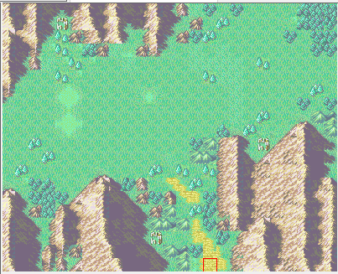

**1边境**

难度：易 通关条件：BOSS击破

访问：特效药（尼约德）伤药（其他人）

隐藏：战争巨斧（尼约德专武，尼约德访问村庄结束剧情获取）

招募：尼约德（剧情）、亚娜（莱恩哈特对话）

注意Boss拥有技能慢热（随回合提升闪避、命中），利用好王子和亚娜的技能，吸引敌军逐步击破。建议优先让尼约德吃经验。

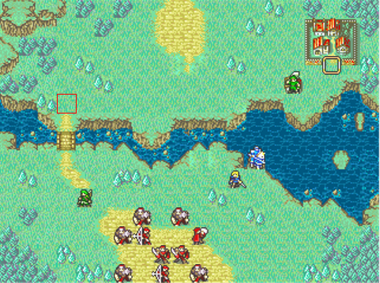

**2阿贝尼山贼团**

难度：中等 通关条件：压制

宝箱：治疗之杖、照明灯、天使之衣（宝箱钥匙少一个，需要等敌军盗贼出来打开再杀掉）

隐藏：钢剑、钢斧（王子对话杰基获取）

招募：杰基、卡诺（亚娜对话）

推荐按下图路线行动，步骤2、3时会触发敌军增援。盗贼在回合15增援。卡诺携带嘲讽，建议给卡诺学习。尼约德可以在Boss处适当练级。这关节约一个门钥匙，可以降低第四章难度。

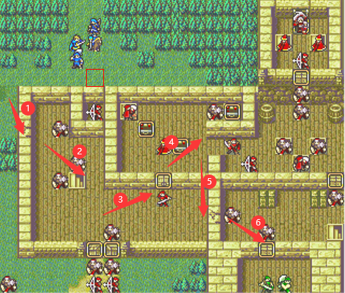

**3黑夜中的利刃**

难度：极易 通关条件：特定待机（逃脱）

隐藏：铁剑（梅佩尔、格雷泽对话获取）

招募：梅佩尔、格雷泽（初始）

这关是公主线第一章，解救公主后会触发一次敌军增援，后续增援依赖待机特定区块触发，能通过SL待机其他区块避免（上方深色地砖就是安全区域，如果不想遇到魔物可以走这里）。第一波低级魔物增援可选择战斗，其他战斗建议避免，最后在红标处待机逃脱。

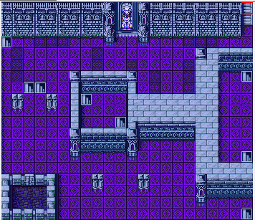

**4阿尔比斯**

难度：易 通关条件：BOSS击破

宝箱：破甲剑、战戟、钢弓、1wG

隐藏：铁枪（瑞吉儿、男主对话获取）

招募：瑞吉儿（杰基对话温后王子对话）、温（瑞吉儿对话）

回到王子线，本关瑞吉儿携带精英，建议按下图路线行动，利用破甲剑、战戟轻松击杀Boss，Boss携带龙鳞之盾，不要忘记用温偷。需要注意回合30-39出现的敌军增援，两个新人职业可以在王座萨满处适当练级，推荐温在这关至少提升1点速度。经验适当分配给卡诺，固定加点模式下对盾有一定要求。

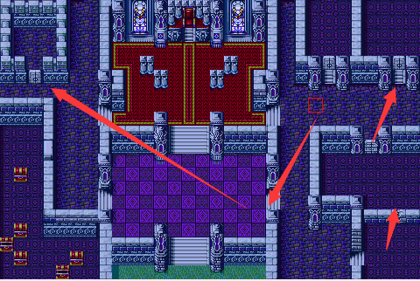

**5逃离瓦兰**

难度：中等 通关条件：特定待机（逃脱）

访问：法师杀手、1wG、圣水

隐藏：无限耐久基础武器一套（二周目访问酒馆）

招募：海提娅（在左下方区域待机出现，王子对话进队）

这关斗技场是摆设，15回合右上角贝尔恩增援，带着新星纹章记得偷，回合25触发满绿敌军追杀，利用法师杀手快速击杀Boss跑路。这关记得适量囤点钢武器和杖，下次商店在第七章，Boss携带知惠之书（固定加点模式不生效），温需要至少提升3点速度才能偷窃。进入外传条件：招募海提娅，村民存活。

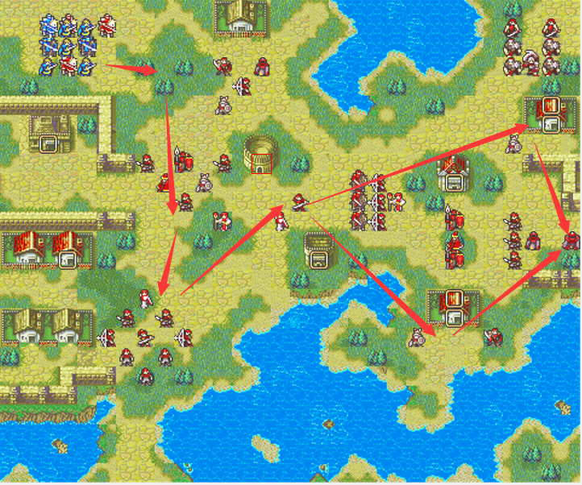

**5X剑之道**

难度：易 通关条件：特定待机

宝箱：必杀刃、破枪剑、钢剑、钢刀、铁制大剑、斩马刀

隐藏：星痕的祝福（通关获取）

招募：阿特斯（初始）

按下图依次待机，优先给其他角色吃经验，打不过的神卫再用阿特斯解决，注意最后一波中心区域的增援埋伏。推荐在这关练一下海提娅。

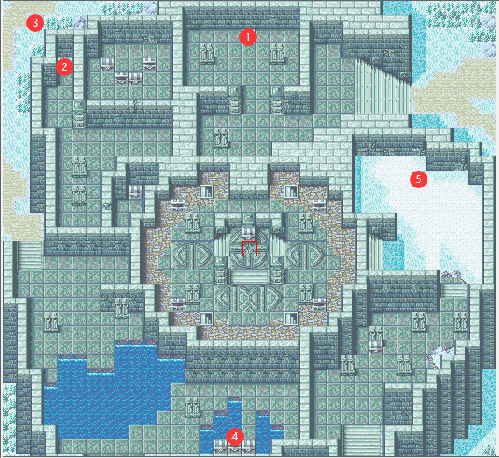

**6雪山之下**

难度：易 通关条件：BOSS击破

访问：刺马枪、雷之弓

隐藏：全能赐福（二周目访问小房子）

这关难度主要在前几回合，前面有一批敌军突袭，考验盾的练度，利用刺马枪、雷之弓轻松击杀Boss，Boss携带军旅勋章，回合6-7有一批天马增援。推荐在这关继续练一下海提娅。下章是公主线，这关打完前记得把星痕的祝福和特效武器存到运输队。

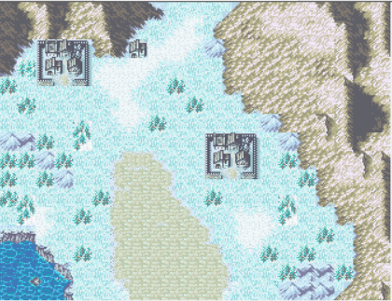

**7逃脱的家臣**

难度：极易 通关条件：BOSS击破

访问：天使之衣、体格指环

隐藏：良成长/2wG、精英/无限生命之杖（二周目技能模式/原始模式下访问村庄）

招募：伊娃（初始）、哈克姆（伊娃对话公主、伊娃对话哈克姆）

这关只需要注意回合12右上方会出现山贼增援破坏村庄，难度很低。

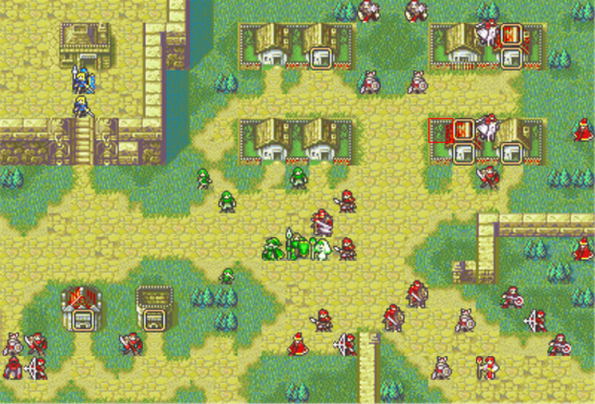

**8潜入索恩城**

难度：极易 通关条件：BOSS击破

这关有两条路线，难点的路线有靴子，推荐走难点的这条路线，顺序如下图所示（另一边则是简单路线），4号房间开门的时候左边房间也是打开状态，那边的经验也不要放过。下章回到王子线，同样提前存入祝福和特效武器。

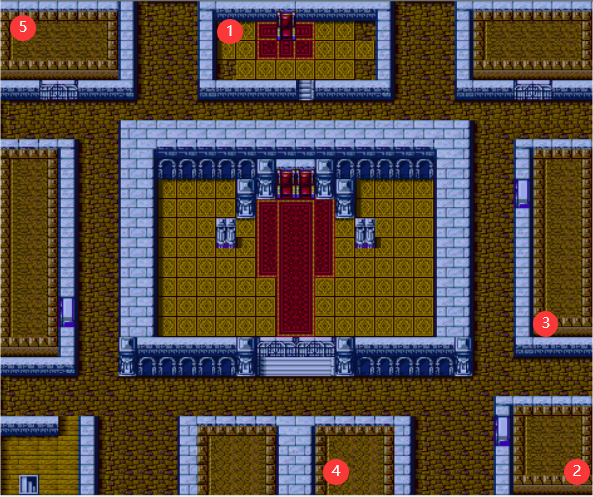

**9天空的利箭**

难度：易 通关条件：压制城门

访问：战锤

隐藏：隐藏剧情（海提娅访问右下角村庄）

招募：秀吉（访问村庄）

这关开局压力较大，固定加点模式推荐用阿特斯解决右边冲过来的龙骑士，用盾骗掉弩箭再向前推进，回合10有大量敌军增援。

村庄访问的战锤和隐藏剧情只能二选一，走隐藏剧情的话下一关海提娅是蓝色可操控角色（固定成长模式推荐走隐藏剧情），这关结束前海提娅需要有一定练度。选择拿战锤，下关海提娅为绿色单位，提前为她准备好武器和特效药。

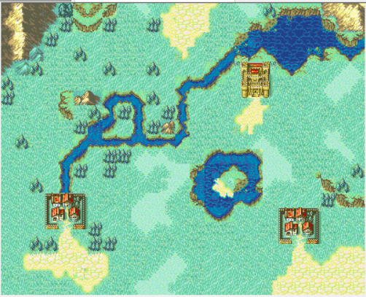

**10兄妹反目**

难度：易 通关条件：Boss击破

访问：破龙枪、风之斧

海提娅练度偏低就需要待在要塞凹闪避了。库拉德5回合就会离开，别担心你打不过他，左下方有一个魔法师用雷暴劈人，选择固定成长模式而且前面没怎么练温，开局需要吃一个圣水或者天使之衣防止他被直接劈死。回合5-6有波龙骑士增援，回合10会增援海盗破坏村庄。

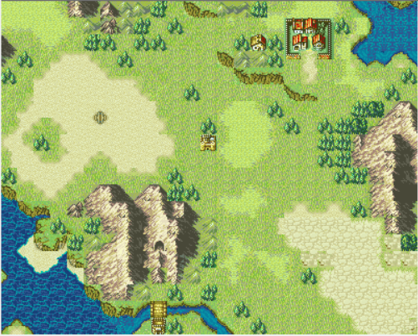

**11误会下的兵戈**

难度：中等 通关条件：Boss击破

访问：痊愈之杖

隐藏：瑞吉儿对话因弗诺获得因弗诺之枪

招募：因弗诺（王子对话）

这关开局压力比较大，适当使用阿特斯，隼骑士会优先治疗残血，能利用这个特性拖几回合。回合7有一波敌军增援，因弗诺回合10增援。右下角还有一个村子可以访问，比较容易漏掉。

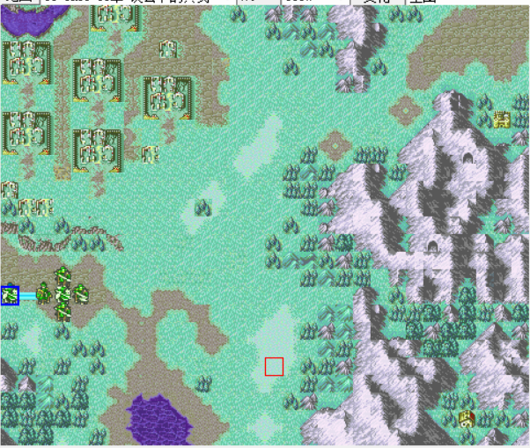

**12战神之师**

难度：易 通关条件：王子对话Boss

访问：天使之衣、能量指环

招募：查西拉斯（阿特斯访问左下小房子）

这关注意躲避弩箭，跟随强大的友军冲锋吧。注意不要让友军或者我军接触伊恩和他的乌德守军，否则他们会主动出击，如果杀死伊恩游戏死局。海提娅、阿什莉回合5重回战场，回合5-8有大量敌军增援，利用特效武器击杀。

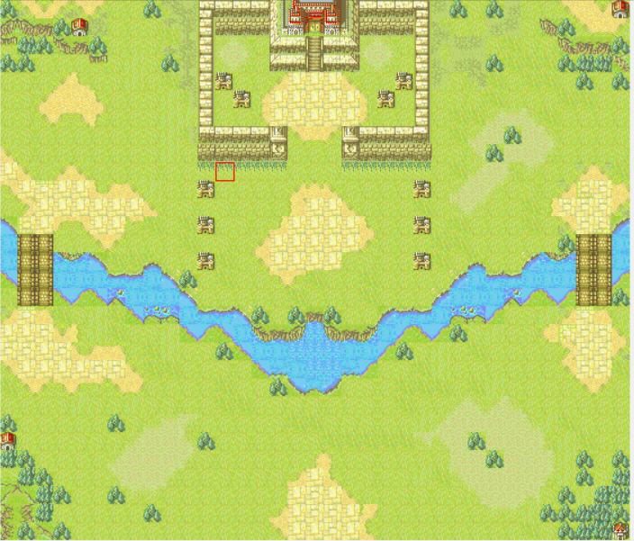

**12X布拉迪亚的训练营**

难度：极易 通关条件：回合15结束

福利关，点击兵营刷兵，推荐刷左下角的狂战士练级刷钱，就算是固定加点模式，带把钢剑后敌方命中率都在50%以下。下关切线，同样预存祝福和特效武器。

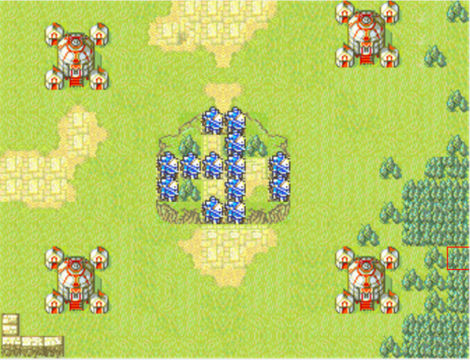

**13寂静的村庄**

难度：极易 通关条件：Boss击破

隐藏：银卡（通关时村民存活）勇者之枪

招募：雪米拉（公主对话）

这关村庄都被强盗占领了，访问村庄可以提前把强盗叫出来。强盗老二本出来的时候会带着两个村民，别动手动脚的，过一段回合后她们变回友军，此时可以在最上方的村口待机，她们会从这里离开，同时获得勇者之枪。

击杀强盗老二触发剧情（注意不要让本因为我军反击死亡，否则维德会瞬移到本的位置），强盗老大出现，对战老大后雪米拉出场，本关雪米拉不能直接招募，需要累计对话三关，这是第一次。

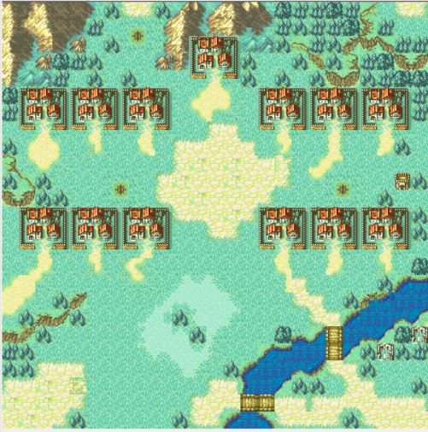

**14嗜血的过往**

难度：易 通关条件：Boss击破

访问：贤者之石

隐藏：残破的训练枪（触发剧情后访问村庄）、锁链枪（触发雪米拉增援后访问酒馆）、会员卡（公主在竞技场待机）、全能赐福、靴子（二周目访问村庄）

招募：艾维（公主对话雪米拉后，再对话艾维）、雪米拉（公主竞技场待机登场，公主对话）

开局往下走，在下方仓库应付完敌军增援，再去竞技场待机触发后面的剧情和拿道具。这关是第二次对话雪米拉。

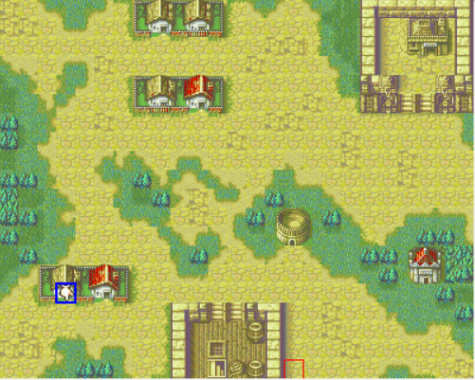

**15隐形的羁绊**

难度：易 通关条件：Boss击破

宝箱：1wG、破龙枪、斩龙剑、赤色宝玉

隐藏：隐藏剧情（雪米拉、艾维红标处（山洞口）待机）

招募：雪米拉（艾维对话）

这关需要把握节奏，回合35会增援盗贼，两回合拿完宝箱就跑。走到箭头处会触发剧情增援，增援Boss本尼迪掉落贤者之石，本尼迪走到特定区域黑登（友军）会前来增援，不在两回合内击杀会被增援友军击杀，提前埋伏好。蹲一下艾维和雪米拉支援再通关，下个外传只有他俩出战。

外传条件：①雪米拉和艾维在山洞口待机；②雪米拉在队伍中

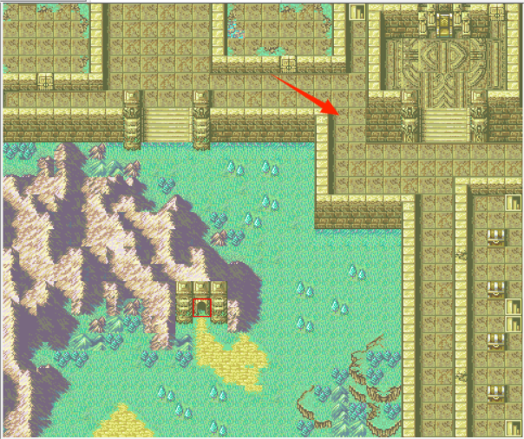

**15X枪之语**

难度：中等 通关条件：特定待机

隐藏：西克斯的祝福（E中心待机，A出现宝箱，开宝箱获得）

准备好3-4个特效药，练度不够就需要更多。这关需要踩传送阵，并在各个区块中心白块待机，来修复前往中间的路，中间宝箱待机后剧情打开。

将A从左到右分别命名为1、2、3，方形区块左上、右上、左下、右下分别命名为1、2、3、4。全程路线；A2→D1→F4→E3→F1→B1→D2→G2→H4→C左1。E3→F2→B4路线可以提前回A领取西克斯的祝福。

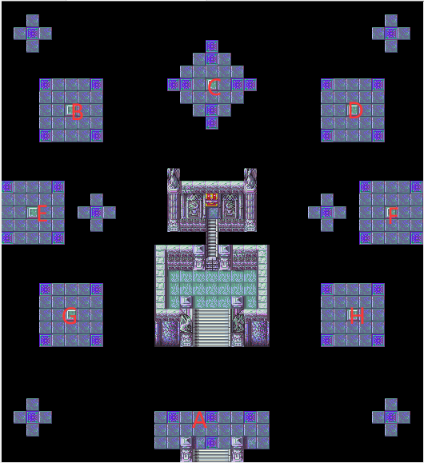

**16迷雾中的眼**

难度：中 通关条件：Boss击破

宝箱/村庄废墟待机：精英、渡灵之箭、松明之杖、体格指环

招募：亚历山大（公主对话）

这关修女晕船无法出战，准备好特效药。村庄访问改为村庄废墟处待机，尽快踩完两个废墟去小房子里防守。开宝箱会触发两个弱鸡山贼增援，亚历山大随回合15的增援出现。

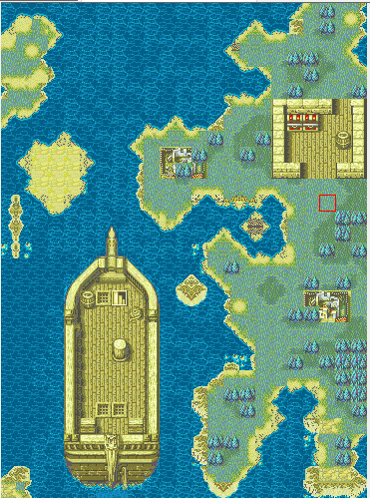

**17维多利亚港**

难度：极易 通关条件：压制

访问：姐姐的弓、冒险者之剑、砍树的斧头、军旅勋章、2wG

彩蛋：公主访问左边的某个村庄

隐藏：飞行护符、必杀护符（二周目访问村庄）

回合3敌军送信的隼骑士会开始跑路，推荐从破损的墙壁那走，刚好可以拦截到隼骑士。击杀隼骑士之后再回头去酒馆拿门钥匙，清杂兵吃经验。开启最后一个门会触发3波较强的增援，开门后往下面村庄撤退，利用敌军移动力差距把敌军增援拉开，清完增援再击杀Boss。

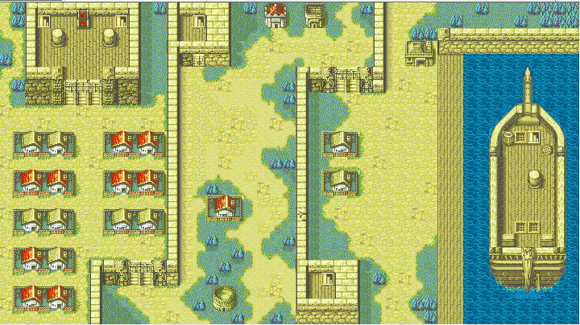

**18血色十字军**

难度：中等 通关条件：Boss击破 访问：幽影契约、银剑

隐藏：史书（阿特斯访问遗迹），秘密店（箭头处），格莱菲尔兹（无限耐久枪，雪米拉携带残破的训练枪对话沃尔塔，25章可以获取），见切/除靴子外全套属性道具（二周目技能模式/原始模式访问村子）、靴子（二周目访问村子）

两线合流，秘密店在箭头处，卖全部特效武器和全能赐福，推荐购买一些骑兵、飞行特效武器和法师杀手。遗迹处也是银剑、史书二选一。

雪米拉或艾维对话沃尔塔后，他飞到右上方城门，然后会出现大量增援，水域中间出现路。

这关有幽影契约，温高阶5级学习偷盗+（速度大于对方，体格大于武器，可以偷未装备的武器），沃尔塔没有远程攻击手段，清完增援后推荐在沃尔塔这里练级。

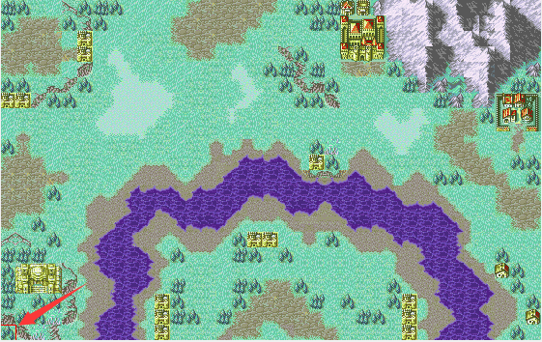

**19纳西尔的叛乱**

难度：中等 通关条件：压制城门

隐藏：无限风暴之斧、无限圣光之剑（二周目访问村子）

分配好两边的飞兵和治疗单位，这关有不少属性药偷和掉落，上章把温练到高阶5级，这关就可以快乐的偷敌军的武器。

回合5-10、11-14有敌军增援，躲到角落慢清增援，回合11、21、31、41桥会变化。部分敌军会因为桥消失留在水面，利用飞兵在左上和右下拉扯敌军位置，等回合21桥恢复后清掉剩余增援。

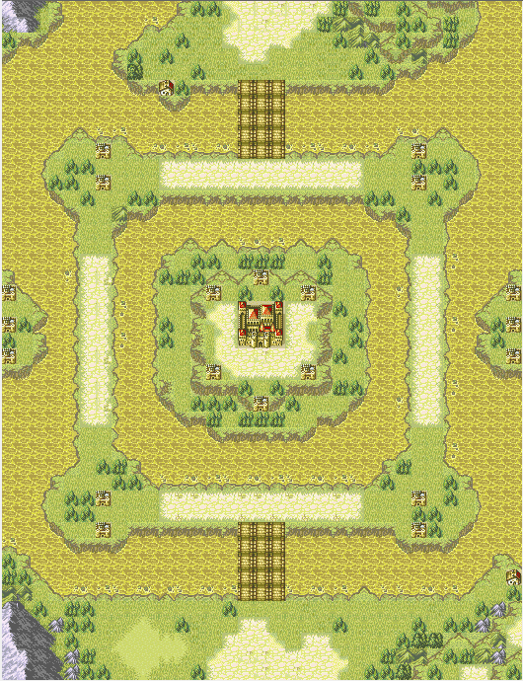

**20父与子**

难度：中等 通关条件：Boss击破

宝箱：名剑枪斧弓、修理杖、练达、青色宝玉、生命之杖

这关增援特别多，每次开门及走到王座附近都会增援好几回合，需要一点点推进，急了容易翻车。

回合1-5有波增援，右侧增援魔法师、战士、剑盾兵，左侧增援士兵、剑士、弓甲兵，推荐从右侧进攻。清完左侧增援再踩机关开第一道门，两边开门后都会增援6回合带月光的巫师，用卡诺和亚娜隔墙清完。Boss非常强，几乎必须要用法师杀手来击杀Boss，掉落SS的祝福。

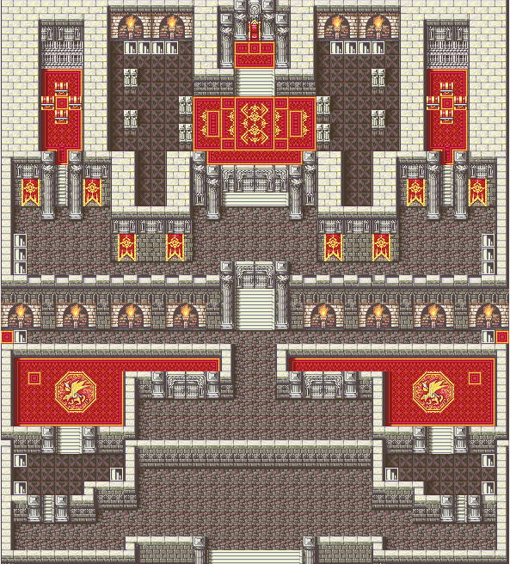

**21新王的试炼**

难度：极易 通关条件：特定到达

宝箱：沉默之杖、月光、银刀、2wG、烈焰之枪、雷霆之弓、风暴之斧、大地恩惠、（三远程魔法随机一）、（四七星武器随机一）

隐藏：艾克扎克斯（通关获取，王子同时转职）

本章要注意守着门的小BOSS的死亡留言，最终开门需要输入一个三位数的密码，每个小BOSS的留言会给出一条提示，具体如下：

①2，4，6一个数字正确，位置正确。

②2，5，8一个数字正确，位置不正确。

③6，9，2两个数字正确，位置都不正确。

④1，7，4没有一个数字正确。

⑤4，1，9一个数字正确，但位置错误。

推荐出战亚娜，能简单很多。

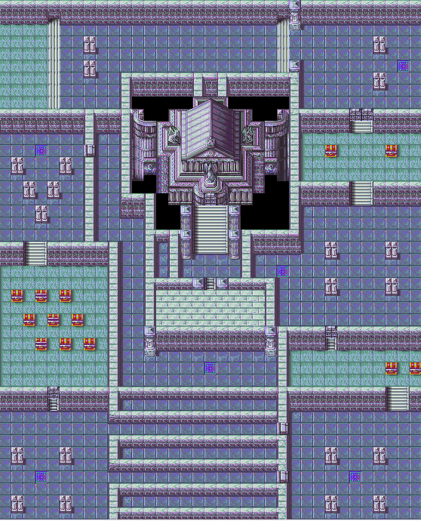

**22南征**

难度：中等 通关条件：压制 宝箱：体格指环、雷暴、必杀护符

隐藏：阿库娅的祝福（杰基访问左上方小屋）

这关注意顺序，开局有一波骑兵从中间冲过来，击杀后访问村庄拿雷暴。之后去清理右下方敌军，回合5该处增援运粮车，留一个主力击杀运粮车后马上往左下跑。

敌军数量低于25要塞处会出现增援，回合6左下增援运粮车，赶不上就用松明之杖开雾，用雷暴击杀。再从左下往上走，最后绕到右上方，剩余两处运粮车在回合15、16出现，没什么压力。

必杀护符和阿库娅的祝福也是二选一，清完敌军再去把剩余村庄访问掉。

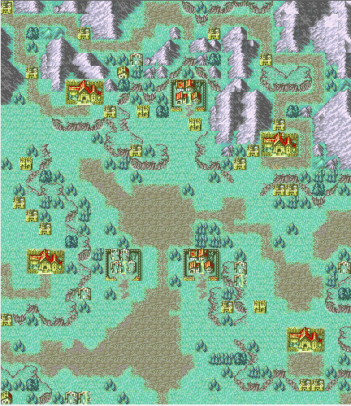

**23晦暗的师徒**

难度：中等 通关条件：Boss击破

访问：吸星术

隐藏：逆袭（佐伊访问右上村庄）无限烈焰之枪、无限雷霆之弓（二周目访问小屋）

招募：佐伊（王子访问左下村庄）

敌方拥有幸运7和狂热，开局闪避和命中极高。狂战拥有固伤武器，不要进入他的攻击范围，第二回合远程干掉狂战，用学习了嘲讽的盾把刺客勾引回来，注意不要进入贤者的攻击范围，接下来慢推就行。

这关村庄也是吸星术、逆袭二选一。

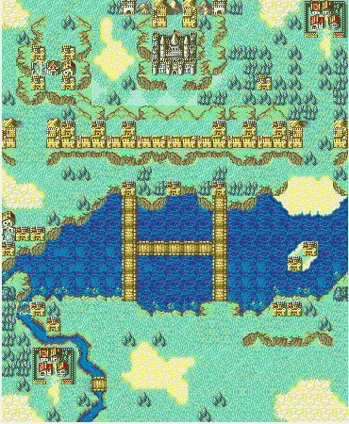

**24-1伤痛的舞者 卡什线**

难度：中等 通关条件：Boss击破

访问/宝箱：青色宝玉、诺斯费特拉、终末之冬、光轮、靴子、睡眠之杖、七星摇光

隐藏：半个馒头（选择接受）、隐藏剧情（阿特斯触发）、秘密店（箭头处）

进入外传条件：1.阿特斯携带史书在左上角山洞待机。2.50回合内过关。3.和卡特莉娜发生过对话。4.已招募佐伊。

注意本章进入外传，需要先按顺序访问下方三个村庄，选择接受幽灵的请求获得半个馒头，在和卡特莉娜交手一次后可以带着半个馒头和她对话完成外传条件。

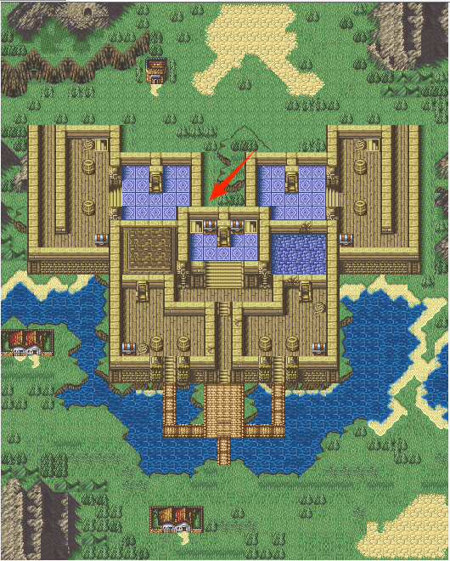

**24X-1影之诗 卡什线**

难度：中等 通关条件：Boss击破

宝箱：轻巧、七星天权、洞察、七星天璇、七星玉衡、七星开阳

隐藏：小不点的祝福（通关获取）

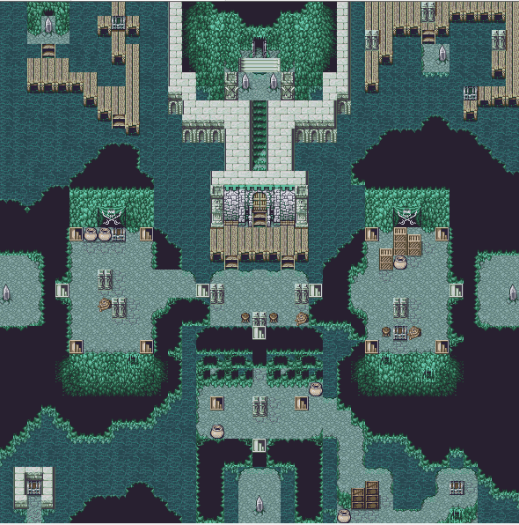

**24-2蜿蜒的山路 阿巴多线**

难度：极易 通关条件：Boss击破

访问：靴子

隐藏：秘密店（箭头处），无限回旋斧、无限锁链枪（二周目访问小屋）

进入外传条件：1.攻击并未击杀敌军特殊圣骑士。2.40回合内过关。

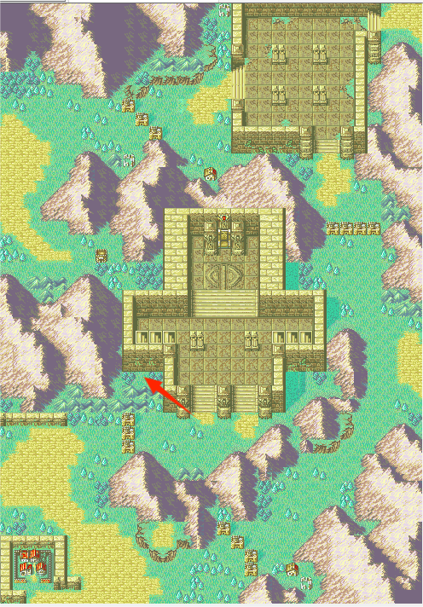

**24X-2时间掠夺者 阿巴多线**

难度：极易 通关条件：压制

宝箱：三A级魔法、3wG、狂乱之杖、银刀、雷暴、七星天权、七星天璇、修理之杖、生命之杖、轻巧、洞察、净化之光

隐藏：小不点的祝福（通关获取）

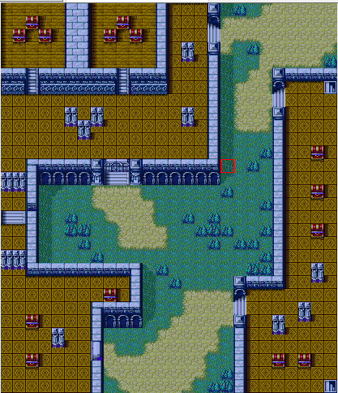

**25血色的意志**

难度：中等 通关条件：Boss击破

访问：星河/黑暗爆破、秘传之书、生命之杖、七星天枢、烈焰之枪、女神之像、风暴之斧

隐藏：合成虚空之书（集齐所有祝福、剧情合成）4靴子（二周目访问小屋），制压右边城门后若是完成了18章雪米拉对话沃尔塔的剧情雪米拉获得格莱菲尔兹。

第一阶段需要先制压右边城门后，阿修纳德登场，如果你完成了第5章外传、第15章外传、第24章外传，进入中上区域血枪厄瑞斯努会登场，也就意味着你在本章结束后将继续进行血枪剧情。

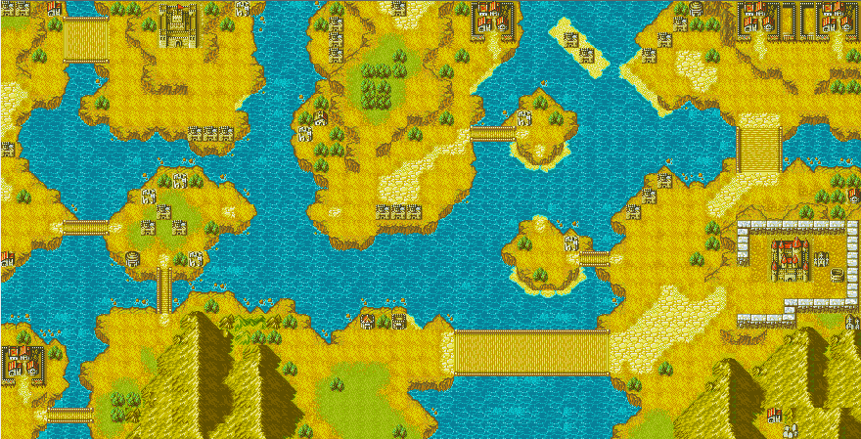

**26无极之阵**

难度：难（指八卦） 通关条件：Boss击破

破解阵法还是很容易的，先对照着下图认识八卦阵，然后从第8回合开始，每次都会告诉你一个卦象，你只需要去对应的卦象中的那个红色地砖处待机即可，记得必须连续正确的待机8个地方才会破解阵法，否则会重置后重新开始。

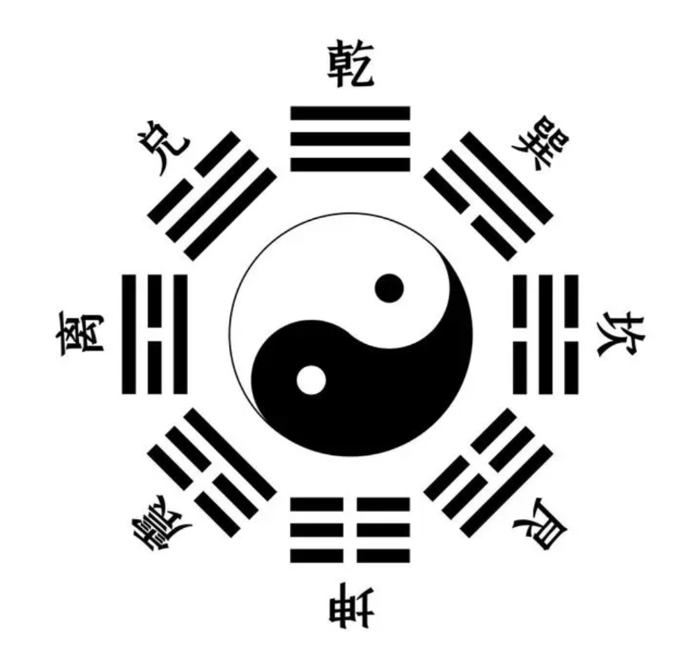

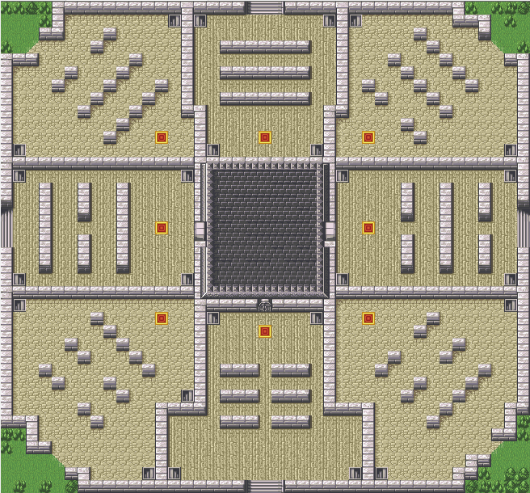

**27命运之枪**

难度：易 通关条件：Boss击破

